COMUNICAT DE PREMSA DE SALVEM L'EMPORDÀ:
SALVEM LA VALL DE SANTA CREU – NO A LA LLEI ÒMNIBUS

Trobem molt lamentable que després de 9 anys, hem de tornar a convocar a la gent aquí a la Vall de Santa Creu i pel mateix motiu: per defensar el Parc de l'especulació urbanística. Però ho tornem a fer amb un dinar popular, una jornada reivindicativa però festiva, per demostrar que no ens esgotaran els ànims! Ni per llarga que sigui la lluita, ni pels intents més creatius que es puguin inventar.

Manifestem una altra vegada, i les vegades que calgui, que la inclusió de la Vall de Santa Creu dins dels límits del Parc Natural del Cap de Creus és plenament coherent amb els objectius pretesos i explicats al preàmbul de la llei de creació del Parc de 1998.

I és per això que no va ser fins a l'any 2004, amb l'aprovació del POUM de Port de la Selva, que pretenia modificar la classificació del sòl de la Vall de Santa Creu, que el govern de la Generalitat va començar argumentar un “error” en la redacció de la llei. Des de llavors, 2 altres intents de modificació dels límits del parc (recordem que el primer -el POUM de Port de la Selva- es va anul·lar via sentència del Tribunal Superior) han fracassat:
  - ’exclusió de la Vall de Santa Creu a través del Pla especial del Parc, també anul·lat via sentència judicial, i
  - a través d'un annex dins la llei de creació del Parc Natural del Montgrí, Illes Medes i Baix Ter, que es va retirar davant les al·legacions presentades.

Aquest últim intent ja demostrava la voluntat ferma del govern d’excloure el nucli de la Vall del parc, encara que fos de manera gairebé amagada. Incloure la modificació de la llei del Parc Natural del Cap de Creus dins l'avantprojecte de llei de simplificació, d’agilitat i reestructuració administrativa i de promoció de l’activitat econòmica ha estat el darrer intent de la Generalitat de canviar una realitat que no necessita una modificació de llei. I si els reiterats intents d'exclusió no responen a interessos urbanístics, perquè els plànols del POUM del 2004 (a) i de la modificació de llei del 2011 (b) són idèntics?

Insistim: Un Conseller de Territori i Sostenibilitat i, sobre tot, una Directora General de Polítiques Ambientals, haurien de saber gestionar un parc natural, amb tot el que inclou, sense haver de modificar la seva llei. És incomprensible que una eina pensada expressament per evitar que es desmembri el Parc, indicada per a aquest veïnat segons afirma el Consell de Protecció de la Natura, no s’utilitzi degudament: la zona d'ordenació específica permetria gestionar la Vall de Santa Creu sense excloure-la del Parc Natural. I la Directora General de Polítiques Ambientals hauria de saber que els plans especials dels parcs naturals regulen perfectament els usos i les llicències d'obres dels habitatges existents i protegits, per a afavorir-ne la seva rehabilitació i el seu ús, a través de les zones d'ordenació específica, i en el seu defecte, a través de la regulació del planejament general municipal.

Demanem, i esperarem que sigui per la última vegada, que la Generalitat desisteixi de modificar la llei del Parc Natural del Cap de Creus i que accepti i reconegui la realitat i els valors del darrer nucli històric de la Costa Brava. Alterar aquest nucli és alterar l'equilibri natural de tota la vall i, per tant, d'una part del Parc Natural. Els Parcs Naturals, a diferència dels Nacionals, estan pensats com espais on home i natura han de conviure. Difícilment aconseguirem aquesta fita si excloem nuclis de gran valor paisatgístic, històric i natural, però de petites dimensions -com La Vall de Santa Creu- del seu límits.

I demanem que el govern rectifiqui la seva actitud, manifesta amb l'avantprojecte de la “llei òmnibus”, de practicar una política tan poc transparenta i a esquenes de la ciutadania, aparentment menyspreant la democràcia participativa just quan els ciutadans demostren la seva indignació en els carrers i places de Catalunya.

Salvem l'Empordà, Cap de Creus, juliol 2011.

Acció simbòlica
Avui, diumenge 3 de juliol, a dos quarts de dotze del migdia a l’aparcament del veïnat de la Vall de Santa Creu, el grup d’acció de Salvem l’Empordà ha realitzat una performance per subratllar la importància de preservar aquest indret. Membres de Salvem l’Empordà vestits amb granota blanca (am el lema “Ni un pam de net” a l’esquena) i un casc d’obra, han clavat el gran marc d’un quadre enquadrant el veïnat de la Vall amb el seu paisatge de fons. Una nota al costat indica el nom del quadre: “Imatge de l’últim veïnat inalterat de la costa empordanesa, 2011. Autoria: Salvem l’Empordà”. Una persona disfressada de fotògraf de principi de segle XX ha fet retrats a les persones que volien posar-se darrera el marc del quadre per fer-se una foto amb el paisatge de l’últim veïnat de la Costa Brava que no ha estat destruït per la febre urbanitzadora.

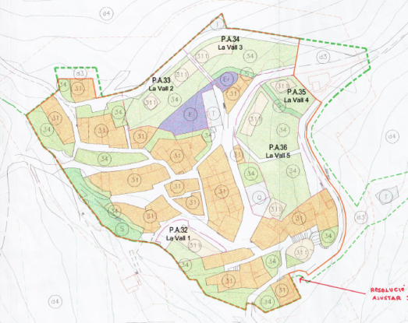 a)
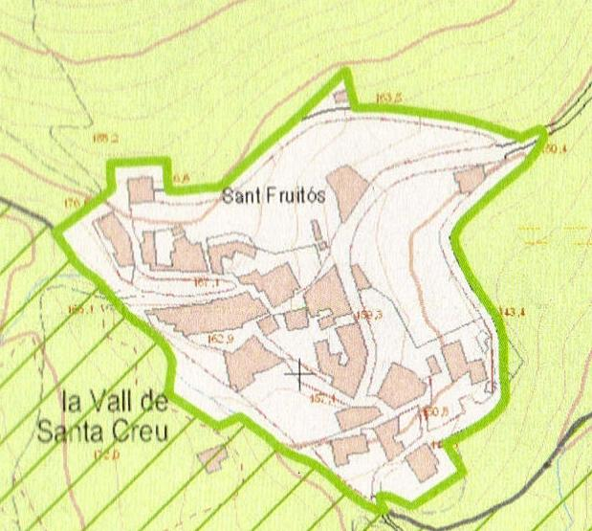
b)

